Athle-News
Butlletí informatiu del CLUB ATLETISME BAIX MONTSENY – Any 12 – Nº 136–Setembre– 2022

“La cultura de l’esforç també ajuda a transmetre altres valors primordials”

ESCOLA D’ATLETISME

TEMPORADA 2022-23
Acabada la temporada, l’Escola d’Atletisme del Club es prepara per iniciar la propera. Amb les obres de la pista d’atletisme per finalitzar, durant les primeres setmanes haurem d’adaptar-nos a una nova situació transitòria per iniciar l’activitat preparant les competicions de cros.

LES OBRES DE LA PISTA

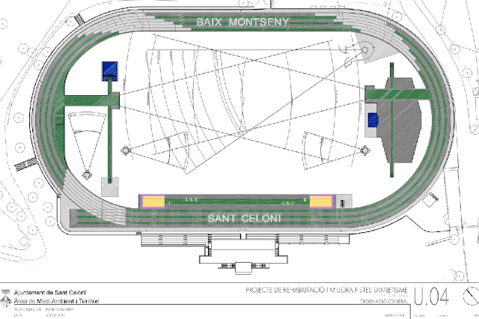

Les obres de rehabilitació i millora de la Pista Municipal d'Atletisme estan en marxa. Es van iniciaran el passat mes de juliol i es preveu la seva finalització per al proper mes d’octubre.
Un detall molt significatiu serà el color verd del nostre Club que predominarà en el nou paviment sintètic.

RESULTATS

VESPELLA DE GAIÀ
Angèlica Damoc novena.
El dissabte 6 d’agost l’atleta del Club, Angèlica Damoc, ha realitzat una bona competició classificant-se en la 9ena posició de la categoria femenina.

CURSA DE TONA
Albert Costa quart.
L’Albert Costa ha realitzat una excel·lent cursa aconseguint finalitzar en una segona posició entre els màsters en els 4,5 km de la cursa celebrada el passat 6 d’agost.
CURSA DE MEIRAS
Cándido Ferreiro ha participat a la Cursa de 8 km celebrada a Galicia el dissabte 13 d’agost. L’atleta del Club es va classificar en la 21ena posició.

CURSA DE PAÜLS
Angèlica Damoc segona.
El dimarts 16 d’agost, en motiu de la celebració de les Festes de Sant Roc que tenen lloc a la població de Paüls, els nostres atletes Angèlica Damoc i Albert Costa es van classifucae en ia segina i qyaerrta posició.
CURSA D’ASCÓ
Angèlica Damoc segona.
Del 20 al 24 d’agost se celebra la Festa Major d’Ascó i ha estat en aquesta població on l’atleta del Club Angèlica Damoc ha participat en la cursa atlètica programada i ha resultat la guanyadora entre les dones de la categoria Màsters.
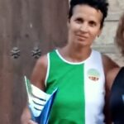
MILLA DE GINESTAR
Angèlica Damoc primera.
El dissabte 20 d’agost Angèlica Damoc va participar en la XX edició de la Milla Urbana de Ginestar i en va resultar la primera dona classificada entre les Màsters.

CURSA DE CASTELLTERÇOL
Mari Carmen Molina segona
El dissabte 27 d’agost, dins el programa d’actes de la Festa Malar de Castellterçol s’ha celebrat una cursa amb la participació de Mari Carmen Molina i Alicia Salas. Ambdues atletes han realitzat els 3 Km de recorregut entrant a meta la Mari en segona posició i al darrere l’Alicia.

MORA D’EBRE
L’atleta romanesa del nostre Club ha realitzat una brillant cursa classificant-se entre les primeres de la categoria femenina de la «Carrera pedestre Volta dels Carros» que es va celebrar el 27 d’agost.

INICI ENTRENAMENTS
2022-23
El mes de setembre reprenem totes les activitats. L’Escola d’Atletisme inicia els entrenaments el dimarts dia 20.

INTERVIU MARTA GUILLEM

Col·labora en les organitzacions del Club
«Hi ha molt bona pedrera i uns magnífics entrenadors»

La Marta és la mare d’en Nil Romero, atleta de l’Escola d’Atletisme. Ha estat acompanyant al seu fill quan s’ha engrescat i sovint la veiem fent voltes per la Pista d’Atletisme. També ha participat en alguna competició i actualment s’ha convertit en una eficaç col·laboradora en la gestíó de les inscripcions i lliurament dels dorsals en les proves que organitza el Club.

Redacc: Tu ets una dona esportista, treballadora i mare de família amb dos fills. Com t’organitzes per arribar a tot?.
Marta: És complicat, però quan vols participar a la vida dels teus fills, tenir coses en comú i gauidir junts, canvies les teves prioritats. També tinc un molt bon company de viatge, i entre tots dos ho fem possible.

Redacc; En les competicions que organitzem al Club també hi col·labores. Per què ho fas?
Marta: De sempre m'ha agradat col·laborar allà on he estat. És una manera d'integrar-se, de conèixer a gent, fer lligams i que la resta de la família també participi i estar junts. Tinc molts bons amics gràcies a les col·laboracions.

Redacc: Per tant, estàs integrada i molt implicada en el projecte atlètic del CABM que estem construint entre totes i tos. Com veus el futur?
Marta: Una pluja d'èxits. Hi ha molt bona pedrera i uns magnífics entrenadors. Els màsters són uns cracks, uns grans exemples per la canalla.

Redacc: Quina opinió et mereix la manera de fer atletisme que realitzem en el Club?
Marta: M'encanta, només veient la relació tant bona que hi ha entre els atletes, es nota la bona feina dels entrenadors. La motivació que es transmet, fa que s'esforcin i es superin cada dia. L'oportunitat que tenen de practicar i conèixer les diferents disciplines atlètiques.
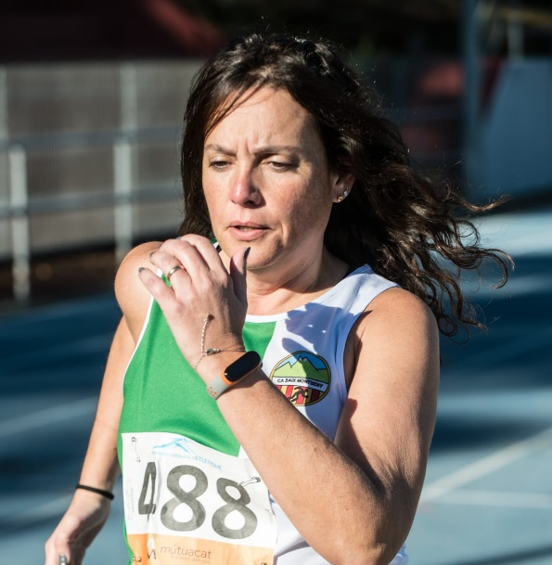

Redacc: Què és el que més t’agrada del Club?
Marta: El treball que es fa amb els nens, els valors que es trasmet i el tracte personal.

Redacc: Entrenar, competir, acompanyar als atletes, col·laborar. Què t’agrada més?
Marta: M'agrada tot. M'ho passo molt bé als entrenaments i competicions. Acompanyar als atletes i col·laborar, dona l'oportunitat de veure tota la feina que hi ha darrera de cada competició.

Redacc: La teva permanent assistència a la Pista, en els desplaçaments del teu fill i en totes les activitats que realitzem et poden donar una idea de l’ambient de Club que es respira. Com ho veus?
Marta; Molt possitiu, em sento molt còmoda. Hi ha molt bon rotllo entre els atletes, entrenadors i familiars.

Redacc: Aquestes han estat les paraules d’una de les persones que fan possible el creixement de l’aventura humana del projecte atlètic del Baix Montseny. Amb persones com tu, tot és possible. Moltes gràcies.

